НАУКОВО-ПРАКТИЧНИЙ ФОРМУЛЮЄМО СВОЄ МОВЛЕННЯ. ФРАНЦУЗЬКА МОВА
НАЗВА КАФЕДРИ: Кафедра романської філології та порівняльно-типологічного мовознавства

Керівник наукового гуртка: Остапенко Анна Леонідівна
викладач

Напрями діяльності: Особливості французької мови при формулюванні доповіді, етапи підготовки доповіді, її конструювання.
розуміння мовних одиниць, структура та послідовність формування тексту, сполучникові конструкції-зв’язки
Форми роботи: перегляд відео матеріалів, створення стандартних
Перекладів, дослідження, доповідь.

Графік роботи: щомісяця, відповідно до дати проведення заходу

ПЛАН ЗАХОДІВ НАУКОВО-ПРАКТИЧНОГО ГУРТКА:
- Установче засідання студентського наукового гуртка. Формування наукового світогляду, оволодіння методологією та методами наукового дослідження (березень)
- Знайомство з методом артикулювання доповіді . Сруктура та послідовність формування тексту, сполучникові конструкції-зв’язки (квітень)
- Знайомство з методом артикулювання доповіді Участь студентів у круглому столі.(травень).
- Долучити студентів до публікації результатів досліджень у студентському збірнику НТ САДМВ ФРГФ «MUNDUS PHILOLOGIAE” (травень)

НАУКОВО-ПРАКТИЧНИЙ
ПРАКТИЧНИЙ ГУРТОК ФОРМУЛЮЄМО СВОЄ МОВЛЕННЯ. ФРАНЦУЗЬКА МОВА

Рік заснування наукового гуртка: 2024

Керівник наукового гуртка: Остапенко Анна Леонідівна
викладач кафедри

НАЗВА СТРУКТУРНОГО ПІДРОЗДІЛУ: Факультет романо-германської філології

НАЗВА КАФЕДРИ: Кафедра романської філології та порівняльно-типологічного мовознавства

ПРОФІЛЬНА НАУКОВА ТЕМА: номер бюджетної теми 0116 U006607
Розвиток викладання європейських мов в контексті міжкультурної комунікації

ЗАВДАННЯ НАУКОВО-ПРАКТИЧНОГО ГУРТКА:
- Формування наукового світогляду.
- Формування навичок розуміння нових незнайомих мовних одиниць, відпрацювання навичок правильної артикуляції доповіді.
- Опанування методикою визначення мети й завдань роботи, систематизації та аналізу мовних фактів, узагальнення результатів пошуків, формулювання висновків.
ПЛАН РОБОТИ НАУКОВОГО ГУРТКА:
Заняття 1 Установче засідання студентського наукового гуртка. Формування наукового світогляду, оволодіння методологією та методами наукового дослідження. Орієнтація в системі лінгвістичних понять.
Заняття 2 Знайомство з методом артикулювання доповіді. структура та послідовність формування тексту, сполучникові конструкції-зв’язки

Заняття 3 Підготовка доповідей до круглого столу.
НАУКОВИЙ ДОРОБОК ГУРТКА :
Участь студентів у семінарах, круглих столах:
Науковий семінар «Сучасні тенденції філологічних досліджень»
День Європейських мов в КУБГ
Науково-методологічний семінар «Дні науки на кафедрі романської філології»
Круглий стіл “ Ми грінченківці” ( французька і англійська мови) до Дня факультету.
Конференція НТ САДМВ ФРГФ «Актуальні проблеми романської та германської філології»
Квітневі збори 2024
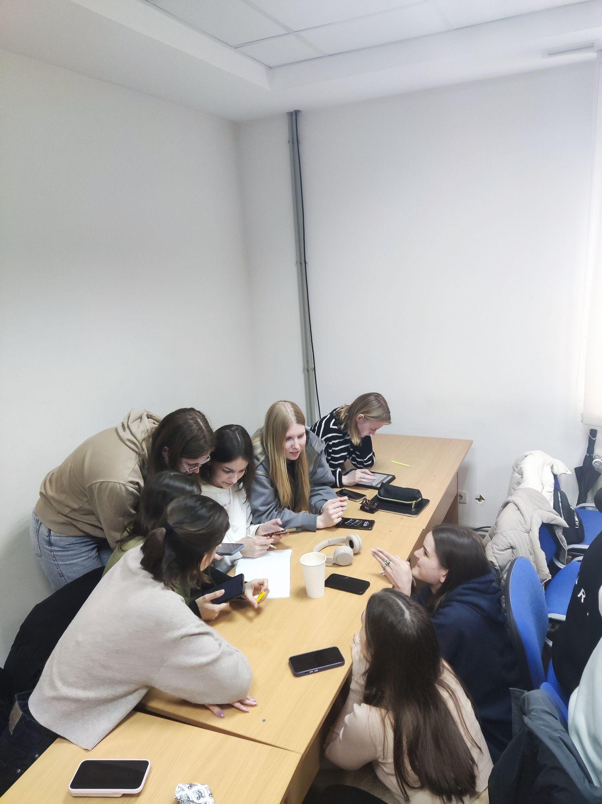

Травень 2024
Круглий стіл “ Ми грінченківці” ( французька і англійська мови) до Дня факультету.
